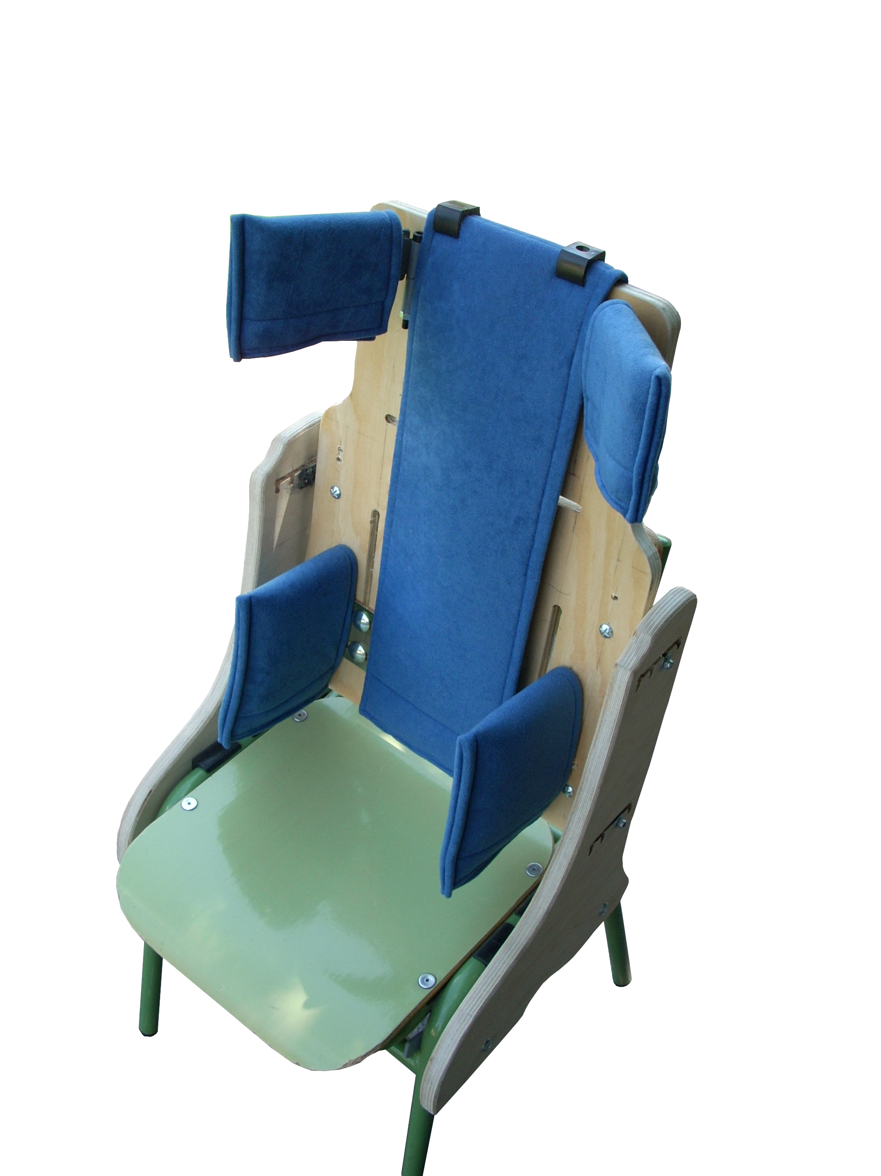
Estructura de control de tronco y cabeza adaptable a sillas normalizadas.

 | Estructura de control de tronco y cabeza adaptable a sillas normalizadas.
Breve descripción | Esta adaptación consiste en una estructura que lleva incorporado elementos estabilizadores de cabeza y tronco, regulables en función de las dimensiones del usuario y que permite adaptarse a cualquier silla escolar mediante un sencillo sistema de anclajes.
Para quién se hizo y con qué objeto | Esta adaptación surgió fruto de un proyecto de investigación sobre mobiliario adaptado para personas con discapacidad motriz. En él se tuvo en cuenta a la población escolar con problemas de motricidad para realizar un diseño funcionalmente adecuado y seguro en su utilización. El diseño permite que cualquier niño con importantes problemas de motricidad pueda mantener una posición erecta y estable de forma segura, lo que redundará en un mejor desempeño de las tareas escolares y una interacción mayor con el profesor y compañeros de aula.  Nuestra premisa ha sido la de intentar que chicos-as con dificultades de control postural pudiera estar al mismo nivel que los compañeros y con bajo coste. La adaptación surgió fruto de las necesidades encontradas en muchos colegios, en los cuales había niños con una gran discapacidad motriz que no podían tener una silla especial que asegurase la estabilidad de la cabeza y tronco. Las funciones de estas sillas, cuyos precios varían entre los 3000-6000€, pueden ser realizadas con idéntica efectividad por esta adaptación, cuyo coste se reduce a aproximadamente 200€. Además esta adaptación presenta como ventaja añadida que puede colocarse en cualquier silla escolar, lo que favorece la integración del niño en el aula, al poder estar a la misma altura que sus compañeros y en una silla idéntica a ellos.
Materiales y modo de funcionamiento | Está construido con contrachapado de primera calidad de 15 mm. de grosor y con terminación en abedul, esto permite la posibilidad de mecanizarlo con control numérico facilitando con ello la fabricación en serie y abaratando los costes. Los herrajes aunque realizados especialmente para esta adaptación, son de fácil elaboración.  Dispone de material acolchado para que resulte más cómodo, que además es de fácil lavado. Además resulta muy fácil incorporar diferentes fijaciones según las necesidades.
Proceso de elaboración | Fabricación manual, con posibilidad de ser realizado mediante control numérico
Precauciones | Aún siendo un elemento incorporado a una silla escolar hemos comprobado que esta mantiene adecuadamente la estabilidad, por lo que la única precaución es que los anclajes a la silla se encuentren lo suficientemente apretados.
Autores y datos de contacto | Pablo Herrero Gallego.  C/ Belle Epoque nº 27 Local.  50019 Zaragoza. España.  Tel.: 646168248  Fax: 976935739  Correo electrónico: pherrero@aidimo.org
Galería de imágenes

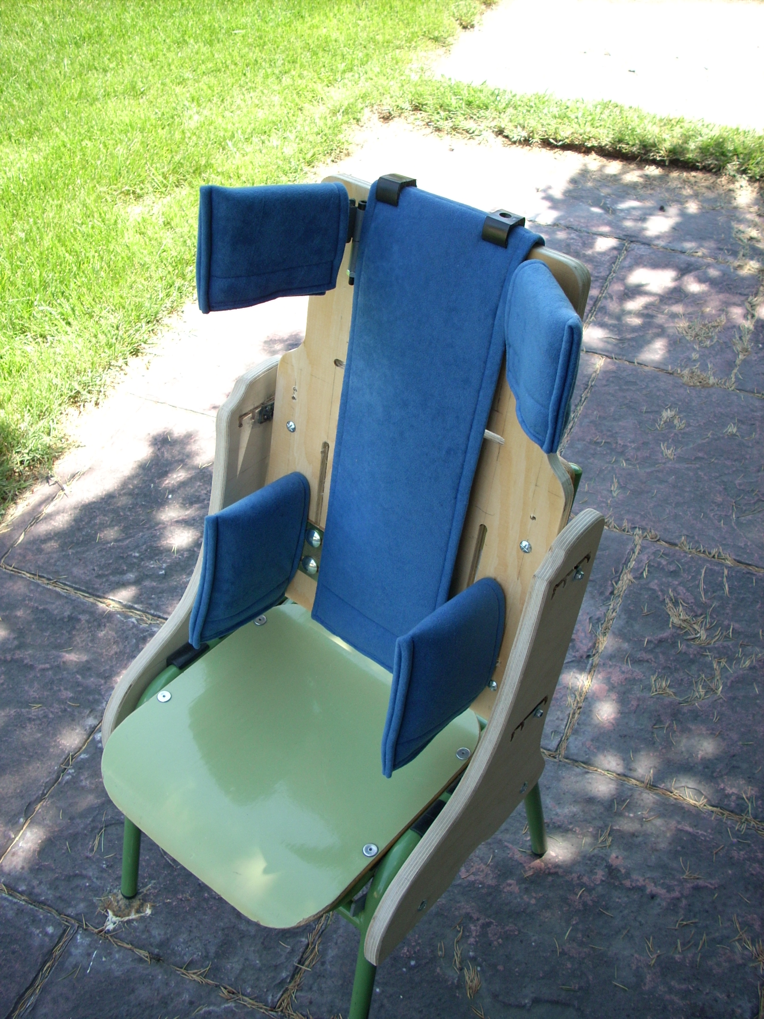
Vista general de la adaptación sobre una silla escolar.

